Colegio Particular Subvencionado “Sao Paulo” Asignatura: Lenguaje y Comunicación
Placilla 333, Estación Central Profesor: Luis Pineda Martínez
Unidad Técnico Pedagógica Curso: 7° Básico

Unidad 5:”Medios de Comunicación”
Lectura 49:”Tipos de Medios de Comunicación”

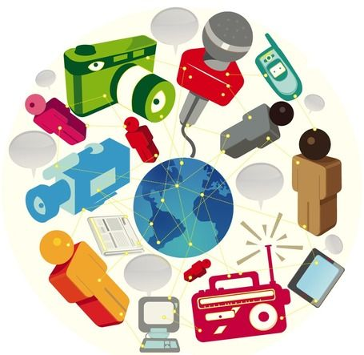
La elección de los medios de comunicación es una decisión sumamente importante para los publicistas y encargados de marketing, ya que, es el espacio físico o virtual que utilizarán para transmitir el mensaje al público objetivo. Por lo tanto, este debe ser el adecuado para obtener los resultados que esperan. Para elegir el medio de comunicación adecuado para una campaña publicitaria, es necesario conocer cada uno de ellos a detalle, por esa razón, en este artículo te presentamos todos los tipos de medios de comunicación en la actualidad; para que resulte más sencillo para ti elegir el medio correcto.

Medios Masivos: Esta categoría engloba a aquellos medios de comunicación, que impactan a un mayor número de personas en un momento determinado. Dentro de esta primera categoría podemos encontrar los siguientes medios de comunicación:

Internet: Este se ha convertido en el medio por excelencia para las campañas publicitarias, debido a que, cuenta con una increíble capacidad de segmentación y puede llegar a una gran parte del público objetivo de manera masiva. Para sacar el mayor provecho de este medio, los anunciantes utilizan anuncios en los motores de búsqueda, anuncios en sitios web como Google Ads o anuncios pagados u orgánicos en las redes sociales. El internet ofrece grandes beneficios como la alta capacidad de segmentación, la probabilidad de tener contenido viral, la gran capacidad de interacción y cercanía con los usuarios y el manejo de inversión publicitaria a bajo costo.

Televisión: Este medio de comunicación, permite a los publicistas publicar anuncios de manera audiovisual y llegar a grandes cantidades de espectadores a nivel nacional e internacional, dependiendo del canal de televisión en el que se publiquen los anuncios. Entre las principales ventajas que ofrece este medio, podemos mencionar: la atractiva combinación de imagen y sonido, la gran cobertura de personas según su segmentación geográfica y por preferencias de contenido.

Radio: Este medio es netamente auditivo y a pesar de que ha perdido la popularidad durante los últimos años, continúa vigente debido a su variada programación y a su capacidad de acompañar y entretener a los usuarios en su día a día. Es el preferido de los conductores de auto y suele segmentar a su público por edades gracias al tipo de música y tipo de programación. Sus principales ventajas son el bajo costo por anuncio y la buena aceptación local.

Periódicos: Se trata de un medio visual masivo y resulta ideal para anunciar campañas de publicidad local. Ofrece una buena cobertura en diversas areas locales y una segmentación basada en el nivel intelectual o intereses específicos, sin embargo, el tiempo de vida de los anuncios en este medio es muy corto, pues solo se toma en cuenta durante 24 horas.

Revistas: Al igual que los periódicos, también consisten en un medio visual masivo, sin embargo, estos se dirigen a públicos con intereses más específicos, ya sea por medio de revistas de autos, maternidad, tejido, viajes, etc. Esto resulta muy útil para llegar a clientes por medio de una segmentación de intereses más específica.

Cine: Este medio audiovisual ofrece una gran cobertura de audiencia, sin embargo, su selectividad y capacidad de segmentación resultan muy bajas y difícil de controlar. Entre sus principales ventajas, podemos mencionar la especial atención en la que los espectadores reciben el mensaje.

Medios auxiliares o complementarios: Este segundo grupo de medios de comunicación, afectan a una menor cantidad de personas en un momento específico y están sub categorizados por la ubicación del anuncio.

Medios en exteriores: Este tipo de medio se encuentra al aire libre, ya sea que esté ubicado en plazas o en transitadas avenidas; forma parte de un ambiente exterior y está específicamente diseñado para impactar al público en la calle. Su repetida exposición y su bajo costo, han logrado que se convierta en uno de los medios preferidos para marcas locales que buscan aumentar su exposición con el público en general.

Medios en Interiores: Estos suelen encontrarse en lugares cerrados, los cuales, suelen ser frecuentados por grandes cantidades de personas de diversas características, ya sean estadios, medios de transporte, estaciones de tren, etc. A pesar de que su costo no suele ser tan elevado, el nivel de alcance suele ser muy variable y la audiencia muy dispersa. Sin embargo, funciona de manera excelente para anuncios de marcas locales.

Medios Alternativos: En esta categoría se agrupan los medios de comunicación que resultan innovadores y diferentes. Aquí se pone en juego la creatividad y el uso de la tecnología para crear medios que logran impactar al público objetivo y captar su atención. Entre estos medios podemos mencionar a los camiones con anuncios luminosos, pantallas interactivas, publicidad en elementos que forman parte del entorno, etc.

